Matematyka klasa V
Zadanie na 04.05.2020(poniedziałek)
Temat: Pole powierzchni trapezu – wprowadzenie wzoru

Pole powierzchni trapezu wyrażamy wzorem:
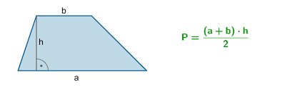
- podstawa dolna
- podstawa górna
h- wysokość trapezu

Zadanie na 05.05.2020(wtorek)

Temat: Zaznaczanie wysokości i podstaw trapezu

Przerysuj poniższe trapezy i zaznacz w nich na niebiesko dwie podstawy każdego trapezu a na czerwono wysokości

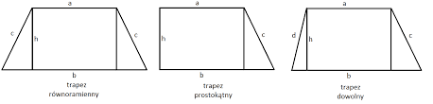

Zadanie na 06.05.2020(środa)
Temat: Obliczanie pola powierzchni trapezu- przykład

Obejrzyjcie i przeanalizujcie dokładnie filmik: https://www.youtube.com/watch?v=JI-pd76dhuU

Zadanie na 08.05.2020(czwartek)
Temat: Pole powierzchni trapezu- ćwiczenia

Spróbujcie obliczyć zadanie, w razie problemów, obejrzyjcie jeszcze raz wczorajszy filmik

Zadanie: Oblicz pole powierzchni trapezu o podstawach a=8, b=2 i wysokości h=3

Wykonane notatki i zadania prześlijcie na mojego maila (a.fedak@soswnowogard.pl)

Uwaga rodzice/opiekunowie: Proszę zachęcać, wspierać i pilnować a w razie potrzeby pomagać swojemu dziecku, aby systematycznie najlepiej zgodnie z planem lekcji wykonywało zadania i robiło notatki w zeszycie.
Pozdrawiam Anna Fedak

